**НАЦІОНАЛЬНИЙ ТЕХНІЧНИЙ УНІВЕРСИТЕТ УКРАЇНИ**

**«КИЇВСЬКИЙ ПОЛІТЕХНІЧНИЙ ІНСТИТУТ ім. І.Сікорського»**

ФАКУЛЬТЕТ ЕЛЕКТРОНІКИ

КАФЕДРА КОНСТРУЮВАННЯ ЕЛЕКТРОННО-ОБЧИСЛЮВАЛЬНОЇ АПАРАТУРИ

«До захисту допущено»

Завідувач кафедри

__________ Лисенко О.М.

(підпис) (ініціали, прізвище)

“___”_____________20__р.

**Дипломний проект**

**на здобуття ступеня бакалавра**

зі спеціальності 6.050902 Радіоелектронні апарати

(код та назва напряму підготовки або спеціальності)

на тему Автоматична система контролю датчиків гіростабілізованої платформи

Виконала: студент IV курсу, групи ДК-41

Ковтун Іван Андрійович _________________

(прізвище, ім’я, по батькові) (підпис)

Керівник ст. викл. Антонюк О. І. _________________

(посада, вчене звання, науковий ступінь, прізвище та ініціали) (підпис)

Консультант ___________ ______________________________ ________________

(назва розділу) (вчені ступінь та звання, прізвище, ініціали) (підпис)

Рецензент ____________________________________ _______________

(посада, вчене звання, науковий ступінь, прізвище та ініціали) (підпис)

Засвідчую, що у цьому дипломному проекті немає запозичень з праць інших авторів без відповідних посилань.

Студент _____________

(підпис)

Київ - 2018 року

**Національний технічний університет України**

**«Київський політехнічний інститут імені Ігоря Сікорського»**

Факультет електроніки

Кафедра конструювання електронно-обчислювальної апаратури

Освітньо-кваліфікаційний рівень – бакалавр

Спеціальність 6.050902 Радіоелектронні апарати

(код і назва)

ЗАТВЕРДЖУЮ

Завідувач кафедри

_________ Лисенко О.М.

(підпис) (прізвище ініціали)

«___»____________ 20__р.

**ЗАВДАННЯ**

**на дипломний проект студенту**

Ковтуна Івана Андрійовича

(прізвище, ім’я, по батькові)

1. Тема проекту автоматична система контролю датчиків гіростабілізованої платформи

керівник проекту Антонюк Олександр Ігорович, ст. викл.

затверджені наказом по університету від «23» березня 2018 року №1008-с

1. Термін подання студентом проекту 12 червня 2018 року
2. Вихідні дані до проекту Пристрій являє собою моноблочну конструкцію, кліматичне виконання УХЛ 4.2 по ГОСТ 15150-69. Пристрій повинен забезпечувати тестування датчиків кута, виведення на дисплей результатів тестування.
3. Зміст розрахунково-пояснювальної записки:

* аналіз технічного завдання;
* огляд існуючої апаратури, патентний пошук;
* розробка схемо-технічного рішення;
* обґрунтування вибору елементної бази та друкованої плати;
* розміщення компонентів на друкованій платі;
* конструкторсько-технологічні розрахунки;
* електричний розрахунок друкованих плат;
* розрахунок надійності друкованої плати блока вимірювання;
* проектування у Altium Designer;
* висновки.

1. Перелік графічного матеріалу (із зазначенням обов’язкових креслень, плакатів, презентацій тощо):

* схема структурна системи;
* електрична принципова схема;
* друкована плата;
* складальне креслення;

1. Консультанти розділів проекту

|  |  |  |  |
| --- | --- | --- | --- |
| Розділ | Прізвище, ініціали та посада консультанта | Підпис, дата | |
| завдання  видав | завдання  прийняв |
| Розділ 3 | Адаменко І.О., інженер з електроніки ТОВ «Радіонікс» |  |  |
|  |  |  |  |
|  |  |  |  |

1. Дата видачі завдання 16.03.18

**КАЛЕНДАРНИЙ ПЛАН**

|  |  |  |  |
| --- | --- | --- | --- |
| №  з/п | Назва етапів виконання  Дипломного проекту | Термін виконання етапів проекту | Примітка |
| 2 | Аналіз технічного завдання | 16.03.18-26.03.18 |  |
| 3 | Схемотехнічне проектування |  |  |
| 4 | Вибір елементної бази та типу друкованої плати |  |  |
| 5 | Виконання креслення схеми електричної принципової |  |  |
| 6 | Конструкторсько-технологічні розрахунки |  |  |
| 7 | Електричний розрахунок друкованої плати |  |  |
| 8 | Розрахунок надійності, віброміцності |  |  |
| 9 | Проектування у AltiumDesigner |  |  |
| 10 | Виконання креслень друкованої плати та складального креслення друкованого вузла |  |  |
| 13 | Оформлення пояснювальної записки |  |  |

Студент Ковтун І. А.

(підпис) (прізвище та ініціали)

Керівник проекту Антонюк О. І.

(підпис) (прізвище та ініціали)

**Пояснювальна записка**  
**до дипломного проекту**

на тему: **Автоматична система контролю датчиків гіростабілізованої платформи**

Київ – 2018 року

ЗМІСТ

Перелік скорочень, умовних позначень, термінів 2

ВСТУП 3

Розділ 1. АНАЛІЗ ТЕХНІЧНОГО ЗАВДАННЯ 4

1.1. Гіроскопічні системи 4

1.2. Системи тестування ГС 5

1.3. Опис датчика кута 5

1.4. Пошук аналогів 6

Розділ 2. СХЕМОТЕХНІЧНЕ ПРОЕКТУВАННЯ 8

2.1. Розробка структурної схеми системи 8

2.1. Розробка схеми електричної принципової друкованого вузлу 9

Розділ 3. ПРОЕКТУВАННЯ ДРУКОВАНОГО ВУЗЛУ 17

3.1. Вибір типу, матеріалу та класу точності друкованих плат 17

3.2. Метод виготовлення 17

3.3. Розміщення конструктивних елементів 18

3.4. Проектування ДП у середовищі Altium Designer 19

Розділ 4. РОЗРАХУНКИ, ЩО ПІДТВЕРДЖУЮТЬ ПРАВИЛЬНІСТЬ КОНСТРУКТОРСЬКИХ РІШЕНЬ 21

Розділ 5. СТВОРЕННЯ ПРОГРАМНОГО ЗАБАЗПЕЧЕННЯ 32

ВИСНОВКИ 36

СПИСОК ЛІТЕРАТУРИ 37

Додаток А 38

Перелік скорочень, умовних позначень, термінів

ДП – друкована плата

КЕ – конструктивні елементи

ПМ – посадкове місце

ГС – гіроскопічний стабілізатор, гіростабілізатор

АСК – автоматизована система контролю

ПЛМ – програмована логічна матриця

САПР – система автоматизованого проектування

ВСТУП

Гіроскопічні системи, особливо гіростабілізатори, мають розповсюджене застосування у області навігації. Під час створення гіростабілізованої платформи постає задача перевірки працездатності приладу, тому виникає необхідність створити автоматичну систему тестування датчиків та плат цієї платформи.

**Метою даного проекту** є розробка такої системи, яка дозволить протестувати розроблену систему гіроскопічної стабілізації. Розглядатися буде наявність аналогів, схемотехнічне проектування, де буде обрано елементну базу та розроблено зв’язки між елементами, буде пояснено, чому спрацює розроблена електрична принципова схема, буде розроблено друкований вузол, у якому всі елемменти будуть розташовані максимально оптимальним чином, буде проведено конструкторські розрахунки, які підтвердять правильність обраних рішень та буде спроектовано програмне забезпечення для програмованих засобів, буде розглянуто використання систем автоматизованого проектування.

**Практичним значенням** є можливість використовувати систему для тестування гіростабілізованої платформи, яка розробляється у поточний момент часу фірмою-замовником.

**Новизна розробки** полягає в тому, що вона буде тестувати майже усі складові, не буде окремого приладу тестування для кожної частини кінцевого виробу. Оператор може обирати режим роботи і тестувати кожну складову по черзі. Можливість тестувати кілька складових робить прилад більш універсальним. Крім того, буде можливість змінити програмне забезпечення приладу у будь-який момент часу, що надає користувачу можливість розширювати функціонал.

1. АНАЛІЗ ТЕХНІЧНОГО ЗАВДАННЯ
   1. Гіроскопічні системи

Гіроскопічні системи є надзвичайно важливими для діяльності людства завдяки властивості гіроскопа зберігати незмінним в інерціальному просторі напрямок своєї головної осі. Основною сферою застосування гіроскопічних систем є вирішення задач навігації, орієнтації та керування рухомими об’єктами. Використання гіроскопічних систем дозволяє стабілізувати по осям простору певну платформу, на якій розташовані вимірювальні прилади, або відслідковувати орієнтацію у просторі усього об’єкта. Детально прочитати про це можна в [1].

Серед гіроскопічних систем виділяють гіростабілізатори (ГС) – пристрої, у яких відстежуються зовні моменти сил за допомогою гіроскопа, ці моменти компенсуються двигунами, в результаті стабілізована маса утримується у незмінному положенні. Варіанти класифікації ГС також можна прочитати в [1].

В залежності від чуттєвого елементу ГС поділяють на:

* силові з двічі інтегруючим гіроскопом,
* індикаторно-силові з поплавковим інтегруючим гіроскопом або диференціюючим гіроскопом,
* індикаторні з астатичним гіроскопом.

В залежності від числа осей, відносно яких виконується стабілізація, розрізняють:

* одновісний ГС, у якому моделюється напрямок,
* двовісний ГС, у якому моделюється площина або нормаль до площини,
* тривісний ГС, у якому моделюється координатний тригранник.

За кількістю гіроскопів, що працюють по кожній осі стабілізації, ГС можуть бути:

* одногіроскопні,
* двогіроскопні, у яких гіроскопи зв’язані антипаралелограмом, що обмежує поворот гіроскопів на рівні кути і в протилежні сторони.

Гіростабілізатор повинен ізолювати стабілізований пристрій від руху основи, який відбувається відносно осі, паралельної осі стабілізації. Точність зберігання заданого положення платформи відносно опорного тригранника є головною задачею ГС.

* 1. Системи тестування ГС

ГС, що розробляється, має бути протестована. Для цього використовується спеціальна апаратура тестування. Система тестування, яку необхідно розробити у даній роботі має виконувати тестування наступних модулів ГС:

* датчик кута,
* пристрій керування резольвером,
* пристрій керування приводом.

Основною складової частиною датчику кута є резольвер. Його задача – вимірювання кута між віссю гіроскопа та положенням платформи. Пристрої керування приводом та резольвером мають забезпечувати зберігання положення платформи із вимірювальною апаратурою.

Система тестування повинна підключатися до датчиків кута та виводити їхні показники на дисплей, це дає змогу перевірити правильність роботи датчиків кута. Також система має підключатись до пристроїв керування приводом і резольвером, задача яких стабілізувати положення платформи спираючись на показники датчиків кута.

* 1. Опис датчика кута

Основою датчика кута є резольвер – електричний пристрій, призначений для перетворення кута в амплітуду напруги, яка пропорційна функції кута, або самому куту. Схему роботи резольвера, про який буде йти мова у даній роботі, зображено на рис. ХХ.

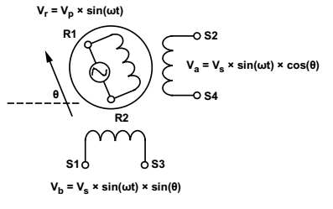

Рис. ХХ. Схема роботи резольвера.

Резольвер має дві котушки індуктивності, які закріплені на основі перпендикулярно одна одній, та одну, яка може вільно обертатися. Опорна синусоїда має проходити через котушку, що вільно обертається. Енергія передається від неї до двох інших котушок завдяки коливанням магнітного поля, та перетворюється на електричні коливання у двох інших котушках. Кількість енергії, яка передається тій чи іншій котушці залежить від кута, на який повернута вільна котушка, завдяки чому амплітуди породжених сигналів відрізняються та залежать від кута. Це дозволяє визначити кут.

* 1. Пошук аналогів

Ознайомлення з аналогами відбувається завдяки відомству «Укрпатент».

Розглянуто патент на корисну модель №53725 від 2010 року «Випробувальний стенд блока відмовостійких гіроскопічних датчиків» [2]. Патент пропонує покращити попередні зразки додаванням до них контролера сімейства i8051, пропонує підключати до приладу одразу кілька датчиків, обирати один з них за допомогою мультиплексора, використовувати АЦП для перетворення сигналів. Даний патент є частково практичним для поточної задачі, оскільки пропонує тестування не усього обладнання, яке потрібно протестувати за завданням, а також тому що у завданні на проектування немає необхідності підключати одразу декілька датчиків кута.

Інших аналогів не знайдено, окрім посилань у розглянутому патенті на менш досконалі версії.

Оскільки знайдений аналог влаштовує лише частково, то вирішено розпочати розробку власного приладу.

1. СХЕМОТЕХНІЧНЕ ПРОЕКТУВАННЯ
   1. Розробка структурної схеми системи

В ході аналізу ТЗ було розроблено схему електричну структурну (рис. 1).

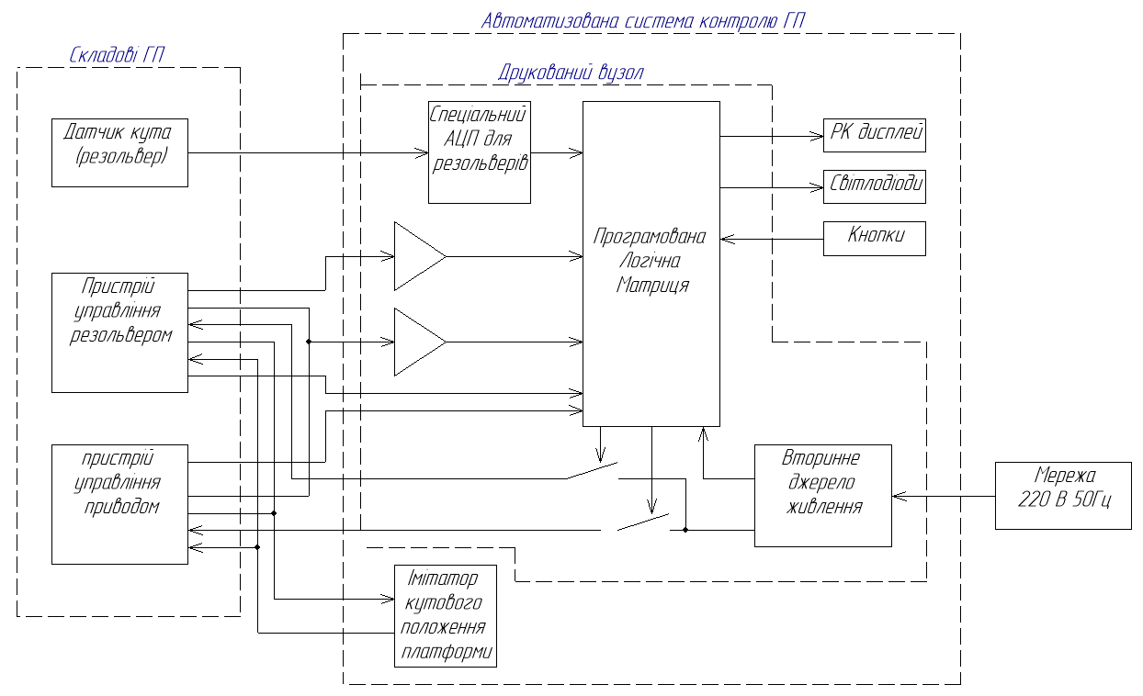

Рис. 1. Схема електрична структурна

До автоматизованої системи контролю (АСК) ГП має підключатися об’єкт тестування – датчик кута, або пристрій управління резольвером, або пристрій управління приводом. Сама ж АСК ГП повинна живитися від мережі 220 В 50 Гц. АСК ГП має містить програмовану логічну матрицю (ПЛМ), драйвер резольверу, вторинне джерело живлення, імітатор кутового положення платформи, рідкокристалічний дисплей, світлодіоди, кнопки та буферів для прийому витої пари.

Тестування датчику кута, який являє собою резольвер, буде відбуватися наступним чином: драйвер резольверу зчитує значення з датчику кута, який являється резольвером, і передає їх ПЛМ, що обробляє отримані дані та пересилає на РК дисплей, де вони виводяться. Оператор звіряє отримані показники з табличним значенням. Якщо значення збігаються, датчик кута вважається справним.

Тестування пристроїв управління резольвером та приводом буде відбуватися наступним чином: ПЛМ перевіряє, що підключено не більше 1 приладу, після чого дозволяє подачу живлення на об’єкт тестування. Прилад отримує дані від імітатора кутового положення платформи, виконує свої обчислення та передає результат по диференційним парам на буфер прийому, які передають ці дані на ПЛМ. ПЛМ обробляє ці дані та передає на РК дисплей, де вони виводяться. Оператор звіряє отримані показники з табличним значенням. Якщо значення збігаються, прилад вважається справним.

ПЛМ, драйвер резольверу, вторинне джерело живлення та буфер прийому витої пари будуть розміщені на друкованій платі, інші складові АСК ГП розташовуються на корпусі. Також через плату проходять транзитом провідники, що сполучують імітатор положення кутової платформи і тестований прилад.

Під час написання дипломного проекту буде розглядатися розробка друкованого вузлу.

* 1. Розробка схеми електричної принципової друкованого вузлу

Аналіз структурної схеми показує, що необхідно розробити вторинний блок живлення, драйвер резольверу, обв’язку до ПЛМ, ключі для під’єднання живлення до об’єктів тестування, схему контролю підключення, та інтерфейси для сполучення плати з іншими об’єктами.

* + 1. Розробка схеми електричної принципової блоку живлення

Для живлення пристрою буде використовуватися мережа 220 В 50 Гц, яка подається на вторинний блок живлення. На рис. 2 зображена схема утворення напруги 5 В та 12 В за допомогою AC/DC перетворювачів TML05105 та TML05112. Ці напруги потрібні для живлення приладів, що проходять тестування, та для загоряння світлодіодів.

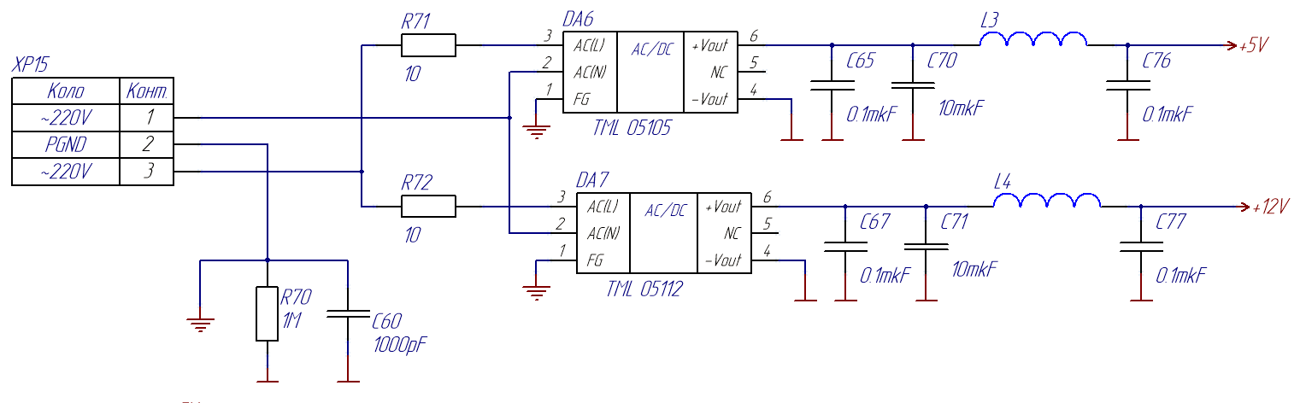

Рис. 2. Утворення 5 та 12 В за допомогою AC/DC перетворювачів

Напруги 3,3 В, 2,5 В та 1,2 В, які необхідні для живлення мікросхем друкованого вузлу будуть утворені за схемою, наведеною на рис. 3.

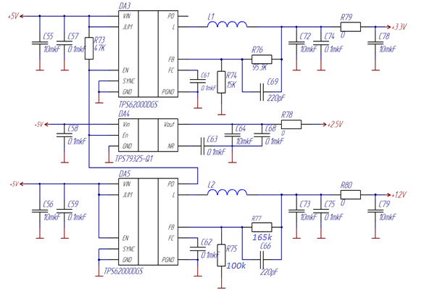

Рис. 3. Утворення 3,3 В, 2,5 В та 1,2 В

Резистори R78, R79, R80, які мають нульовий опір, є перемичками, які припаюються після перевірки правильності роботи модуля живлення. Це захист іншої частини ДВ від неправильної напруги, що може виникнути при помилках під час складання даного блоку живлення.

Для напруги 3,3 В та 1,2 В обрано мікросхеми TPS62000DGS тому що вони є універсальними, їх можна налаштувати на будь-яку напругу, до того ж максимальний струм, який вони можуть видати – 600 мА. Для напруги 2,5 В обрано мікросхему TPS79325-Q1, оскільки струму це коло вимагати менше, а ця мікросхема має менший розмір та потребує менше обв’язки, вона видає до 20 мА струму.

Резистори розраховуються відповідно до формули, наведеної у технічній документації на мікросхему [6] (datasheet):

$$Vo=0,45В×\left(1+\frac{R76}{R74}\right)$$

З якої отримується:

$$R76= \left(\frac{Vo}{0,45В}-1\right)×R74$$

Нехай R74 = 15 кОм, а R75 = 100 кОм, тоді:

$$R76= \left(\frac{3,3В}{0,45В}-1\right)×15кОм=95кОм$$

$$R77= \left(\frac{1,2В}{0,45В}-1\right)×100кОм=166,67кОм$$

Обрано найближчі значення з ряду Е96. R76 = 95,3 кОм, R77 = 165 кОм.

* + 1. Розробка схеми ключа для під’єднання живлення до об’єкту тестування

Можливість від’єднати об’єкт тестування від живлення вирішено реалізувати за допомогою ключового польового P-канального транзистора. Схема показана на рис. 4.

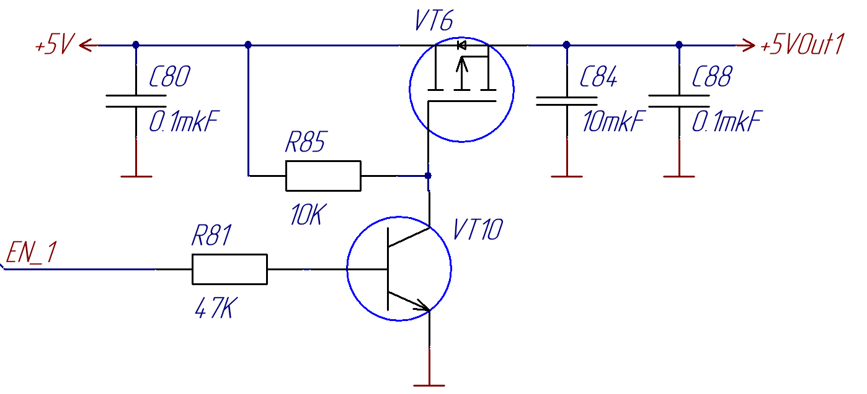

Рис. 4. Подача живлення на об’єкт тестування

На схемі обидва транзистори працюють у ключовому режимі. Якщо на коло EN_1 подано високий рівень, то транзистор VT10 відривається і пропускає багато струму, підтягуючи затвор транзистора VT6 до землі, що дозволяє йому відкритися і пропускати напругу +5V на вихід без втрат. Якщо ж на коло EN_1 подано низький рівень, то транзистор VT10 закриється і не пропускатиме струм, при цьому затвор VT6 буде відірвано від землі, він підтягнеться до +5V транзистор закриється і вихід буде відірвано від напруги живлення.

Резистор R81 потрібен для захисту база-емітерного переходу транзистору VT10, резистор R85 використовується для підтягування затвору транзистора VT6 до +5V, коли його відірвано від землі. Конденсатори потрібні для гасіння високочастотних завад.

* + 1. Розробка схеми обв’язки для ПЛМ

Основою електроніки управління є ПЛМ Cyclon III. Обрано саме ПЛМ, а не звичайний мікроконтролер, тому що необхідно буде виконувати певні складні обчислення (дешифрування манчестерського коду), які звичайний мікроконтролер виконати не зможе. Оскільки Cyclon III не має постійної пам’яті, на платі буде знаходитись флеш-пам’ять, на якій зберігатиметься програмне забезпечення для ПЛМ коли пристрій буде вимкнено.

У якості ПЛМ обрано EP3C25E144I7. Вона має корпус QFP-144, це важливо, оскільки більшість ПЛМ випускається у корпусах типу BGA, PGA, LGA, але фірма-замовник не має технологічних можливостей для припаювання таких корпусів. Також обрана мікросхема має достатньо контактів для введення-виведення інформації.

Для пам’яті обрано мікросхему EPCS16SI16N, тому що вона рекомендована фірмою-виробником ПЛМ.

Обв’язка ПЛМ підключається відповідно до [3] (Cyclone III_Design Guidelines, розділ Board Design Considerations). Мікросхема ECS-3963-100-BN-TR обрана генератором тактової частоти. Вона видає сигнал частотою 10 МГц напругою 3,3 В.

Мікросхема EP3C25E144I7 споживає напруги живлення 3,3 В, 2,5 В, 1,2 В, має 8 банків введення-виведення кожен з яких має від 4 до 10 контактів, кожен банк може працювати в окремому діапазоні напруги. В нашому випадку всі ці контакти будуть налаштовані на напругу 3,3 В.

* + 1. Розробка схеми драйверу резольвера

Оскільки кут повороту є аналоговим сигналом, а ПЛМ обробляє лише цифрові, необхідно обрати АЦП, який виміряє цей аналоговий сигнал та надасть дані у цифровому вигляді. Звичайні розповсюджені АЦП не підійдуть, оскільки датчик кута (резольвер) має спецефічний інтерфейс. По-перше, він потребує опорної синусоїди. По-друге інформація про розмік кута представлена у вигляді співвідношення двох синусоїд. Для звичайного АЦП буде складно спроектувати схему, яка дозволить виміряти значення кута. Тому буде використовуватись спеціальне АЦП для резольверів, інша назва – драйвер резольверу.

Мікросхема AD2S1210 є драйвером резольвера [4] (datasheet). Вона має диференційній вихід EXC, на який видає опорну синусоїду. Ця синусоїда подається на вхід датчика кута. Вихідними сигналами резольвера є дві синусоїди, амплітуди яких співвідносяться як синус і косинус кута, що вимірюється. Отримані синусоїди потрапляють на диференційні входи SIN і COS мікросхеми AD2S1210, яка їх вимірює, обчислює кут та видає 16-бітне число, яке відповідає куту, на паралельну шину, що йде до ПЛМ.

AD2S1210 видає опорну синусоїду із амплітудою 8 В на диференційний вихід EXC. Оскільки обраний резольвер потребує напругу 4 В, то необхідно зменшити напругу опорної синусоїди у 2 рази. Це можна зробити за допомогою мікросхеми THS4130IDGK – операційного підсилювача із диференційним виходом. Одразу ж буде додано фільтр низьких частот. Розташування та номінали елементів обв’язки будудуть обрані відповідно до формул, наведених у технічній документації на мікросхему [5] (datasheet).

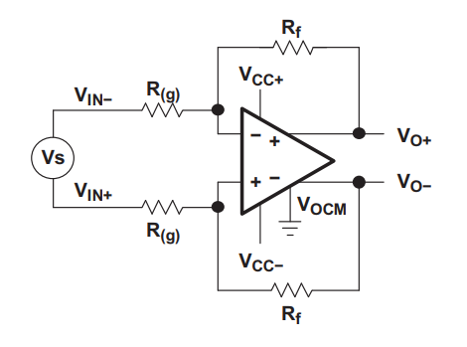

Рис. ХХ. Інформація з технічної документації про типове застосування.

$$A=\frac{R_{f}}{R_{(g)}}$$

Де А – це коефіцієнт підсилення, а Rf, R(g) – номінали резисторів, див. рис. ХХ.

Оскільки потрібен коефіцієнт А ≈ 0,5, то R(g) ≈ 2 Rf для частот у полосі пропускання. Для утворення фільтру низьких частот береться конденсатор замість резистора Rf, математично він може бути описаний як уявний резистор, опір якого залежить від частоти сигналу, при чому збільшення частоти веде до зменшення опору і, відповідно, зменшення коефіцієнта підсилення А.

Резистори R4, R5, R22, R23 разом будуть задавати коефіцієнт підсилення 0,5. Резистори R8, R9 та конденсатори C7, C8 додають до схеми фільтр низьких частот. Взаємне розташування елементів див. рис. ХХ.

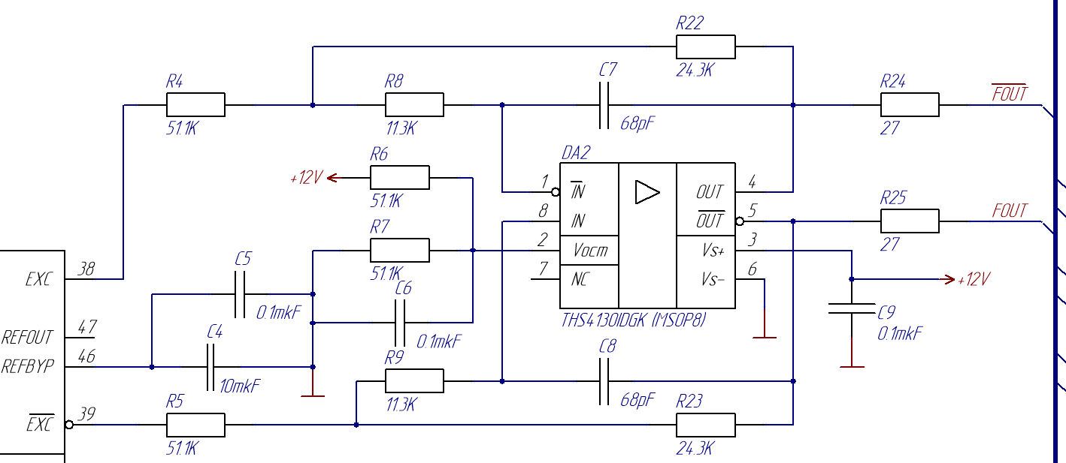

Рис. ХХ. Схема підключення операційного підсилювача.

* + 1. Розробка схеми контролю підключення

Контроль підключення відбувається дуже просто: відповідний контакт ПЛМ виходить на роз’єм, що сполучає АСК ГК із об’єктом тестування, та підтягується до логічної «1» через резистор. Якщо прилад підключено, то контакт ПЛМ заземлений через цей прилад, якщо ж прилад не підключений, то контакт підтягується до логічної «1» через резистор.

* + 1. Розробка схеми інтерфейсів сполучення

Необхідно розробити інтерфейс сполучення друкованого вузлу з:

* Пристроєм управління резольвером;
* Пристроєм управління приводом;
* Датчиком кута;
* Світлодіодами, кнопками та РК дисплеєм;
* З комп’ютером для програмування ПЛМ;

А також між об’єктами тестування та імітатором кутового положення платформи. Також додатково буде виконано кілька контрольних точок для сигналів ПЛМ.

Для сполучення АСК ГП з об’єктами тестування буде використано кабель. На платі будуть знаходитись роз’єми типу DSUB тому що вони зручні та розповсюджені. Для пристрою управління приводом та пристрою управління резольвером це буде DSUB1.385-2H25A, а для датчика кута – A-DF 09 A/KG-T2S.

Світлодіоди, кнопки та РК-дисплей знаходяться на корпусі приладу. Вони будуть під’єднані за допомогою проводів, на платі буде встановлено роз’єми B2B-XH-A для під’єднання проводів, що йдуть на світлодіоди та кнопки, а провода, що йдуть на дисплей, будуть просто припаяні до контактних майданчиків.

Для сполучення з комп’ютером для програмування ПЛМ на платі буде розміщено роз’єм JTAG10, тому що він відповідає роз’ємові програматора. Додаткові контрольні точки будуть виконані за допомогою звичайного PLS та будуть мати виходи 3,3 В, 5 В та землі додатково до інформаційних виводів ПЛМ.

На даному етапі було розроблено схему електричну принципову друкованого вузлу, яка містить усі необхідні складові, а саме програмовану логічну матрицю (ПЛМ) та її обв’язку, драйвер резольверу, вторинне джерело живлення, буферів для прийому витої пари, та роз’єми для сполучення з імітатором кутового положення платформи, світлодіодами, кнопками, об’єктами тестування та контактні майданчики для рідкокристалічного дисплею.

Розділ 3. ПРОЕКТУВАННЯ ДРУКОВАНОГО ВУЗЛУ

3.1. Вибір типу, матеріалу та класу точності друкованих плат

Плата буде мати 4 шари, тому що для роботи ПЛМ рекомендовано мати шар землі одразу під шаром, на якому встановлено ПЛМ. На другому внутрішньому шарі розмістимо живлення. Зовнішні шари будуть сигнальними.

У якості діелектрика буде використано склотекстоліт FR-4, тому що він дуже розповсюджений. Провідником буде мідь по тим же причинам. Плату покриватимуть шаром лаку для захисту плати від забруднень, які можуть призвести до появи коротких замикань. Маркування наноситись не буде, оскільки на фірма-замовник не вважає це необхідним.

Більшість мікросхем, що будуть входити до складу приладу, мають відстань між контактами, яка дорівнює 0,2 мм, вона ж є найменшою. Тому клас точності обираємо 4. У розділі конструкторських розрахунків буде підтверджено обрання класу точності. Про класи точності можна прочитати в [99] (Лекції Губаря В.Г.).

3.2. Метод виготовлення

Метод виготовлення обирає фірма-виробник друкованих плат. Плата може виготовлятися субтрактивним, адитивним, комбінованим позитивним та комбінованим негативним методом. У даному випадку було обрано комбінований позитивний метод.

Обраний метод виготовлення виглядає наступним чином. Після підготовки основи та нанесення рисунку провідників, наноситься захисна лакова плівка. Відбувається обробка отворів та їхнє хімічне міднення. Видаляється лакова плівка, після чого мідь електролітично осаджується на отвори та провідники. Наносяться кислотостійкі сплави та метали, витравлюються незахищені ділянки та плата проходить механічну обробку.

Обраний метод має наступні переваги:

* Підвищена надійність монтажних отворів,
* Високі електроізоляційні параметри плати.

Наведені методи описані в [99] (Лекції Губаря В.Г.)

3.3. Розміщення конструктивних елементів

Роз’єми будуть розміщені по краям плати. Роз’єми для підключення пристрою управління приводом та пристрою керування резольвером на лівому боці приладу, а роз’єм для підключення датчику кута на передній панелі з лівої сторони. Роз’єм для програмування буде розміщено спереду справа, а роз’єм із контрольними виводами – спереду посередині. Роз’єм живлення розмістимо позаду зліва. Роз’єми для сполучення об’єктів тестування із імітатором кутового положення платформи будуть розміщені з правого боку плати.

Ключі для під’єднання живлення до об’єкту тестування і приймачі витої пари будуть розміщені біля відповідних роз’ємів. Драйвер датчику кута буде розміщено біля роз’єму, призначеного для сполучення з датчиком кута. ПЛМ буде розміщуватись по центру, оскільки це найближче до вже розташованих елементів, які мають бути сполучені з ПЛМ. Мікросхема пам’яті буде розташована поруч з ПЛМ. Мікросхеми TML будуть розташовані ззаду, якнайближче до роз’єму живлення, оскільки він сполучається лише з ними. Інша частина блоку живлення буде знаходитись справа, оскільки там залишилось достатньо вільного місця. Світлодіоди і кнопки будуть розташовані на корпусі, роз’єми для під’єднання розмістимо біля ПЛМ. Дисплей буде розміщений на корпусі, приблизно над мікросхемами TML, тому контактні площадки будуть розміщені біля них. (Рис. ХХ)

Розміщення мікросхем TML якнайближче до роз’єму є дуже важливим, оскільки прилад живиться від мережі 220В 50Гц, така велика напруга зі змінним струмом може вплинути на роботу всієї схеми, тому вона була на край плати так, що до інших провідників їй буде дуже далеко.

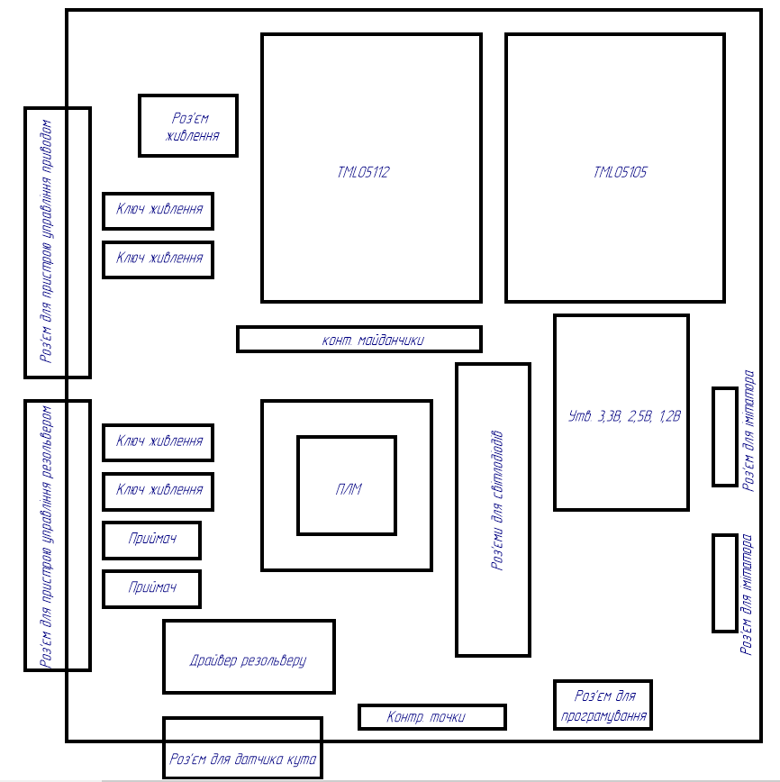

Рис. ХХ. Розміщення елементів.

3.4. Проектування ДП у середовищі Altium Designer

Проектування друкованої плати відбуватиметься за допомогою середовища Altium Designer. Це спеціальний інструмент, розроблений для автоматизації проектування друкованих плат. На початку проектування буде підключено бібліотеки компонентів, які надані фірмою замовником, потім доповнено їх елементами, котрих не вистачало для розробки. Після цього буде накреслено схему електричну принципову та складено перелік елементів. Потім відбувалася розробка плати.

Спочатку відбудеться налаштування правил для плати в Altium Designer. Правила відповідатимуть обраному 4 класу точності. Це необхідно для того, щоб САПР не дозволяв розміщувати елементи рисунку занадто близько один до одного. Потім буде окреслено габаритні розміри плати. Вони мають бути меншими ніж в ТЗ, оскільки ТЗ видано на весь прилад, включно із корпусом та елементами, які не входять до ДП. Другим кроком буде розбиття елементів на підгрупи, зображені на рис. ХХ. Це полегшує проектування, оскільки сильно зв’язані елементи будуть знаходитись поруч за замовчанням. Третім кроком буде розміщення підгруп на платі та елементів всередині підгруп, яке було описано у пункті 3.3. Оскільки є кілька однакових підгруп, то розміщення в них елементів однаковим чином прискорює виконання роботи. Четвертим кроком проектування буде розведення друкованих провідників. Можна скористуватись автоматичним розведенням, але, нажаль, його алгоритм не влаштовує розробника. Основною стратегією розведення провідників буде наступна: на стороні ТОР проводити сполучення всередині підгруп та вертикальні міжпідгрупні сполучення, на стороні ВОТТОМ – горизонтальні міжпідгрупні сполучення. Ланцюг землі буде проведено у внутрішньому шарі – за рекомендацією для встановлення ПЛМ. Другий внутрішній шар буде виділено під живлення 5В та 1,2В. Живлення 3,3В буде розміщено на зовнішніх шарах у вигляді металізації якнайбільшої ділянки. Живлення 2,5В майже не використовується, тому поведемо його як звичайний провідник.

У даному розділі було спроектовано друкований вузол майбутнього приладу. У цьому друкованому вузлі сильно зв’язані компоненти знаходяться поруч один з одним завдяки розбиттю на підгрупи за принципом сильної зв’язності. Використанні системи автоматизованого проектування значно пришвидшило розробку, завдяки тому що багато працеємних дій було перекладено на комп’ютер. Нажаль, використати автоматичне трасування не вдалося, оскільки алгоритми видають незадовільний результат.

Розділ 4. РОЗРАХУНКИ, ЩО ПІДТВЕРДЖУЮТЬ ПРАВИЛЬНІСТЬ КОНСТРУКТОРСЬКИХ РІШЕНЬ

**4.1 Виконання конструкторсько-технологічного розрахунку елементів ДМ**

**4.1.1. Визначення мінімальної ширини друкованого провідника по постійному струму для ланцюгів живлення та землі.**

Усі ланцюги живлення постійним струмом, крім 12В, виконано полігонально, тому буде розглянуто розрахунок лише для нього.

Мінімальна ширина друкованого провідника по постійному струму bminI (мм) для ланцюгів живлення та землі визначається виразом 4.1:

$b_{\min{I}}=\frac{I_{max}}{j_{доп} ∙ t_{пров}},$ (4.1)

де *Imax*– максимально можливий струм в ланцюгу, А

*j*доп – допустима щільність струму для ДП, яка виготовлена

комбінованим позитивним методом, $j_{доп}=48\frac{А}{{mm}^{2}}$

*t*пров– товщина друкованого провідника, яка визначається виразом (4.2)

Друкований провідник виготовлюється комбінованим позитивним методом. Згідно методу виготовлення:

$t_{пров=}h_{ф}+h_{гм}+h_{хм}$, (4.2)

де *hф* – товщина фольги, *hф=*0,035 мм

*hгм* – товщина шара гальванічно осадженої міді, hгм = 0,055 мм

*hхм*– товщина шара хімічно осадженої міді, hхм = 0,0065 мм

*tпров*=0,035+0,055+0,0065=0,0965 мм

Параметр *Imax* в виразі (4.1) можна визначити як сума струмів, які споживають усі активні елементи схеми, або взяти максимальний струм, який може продукувати джерело, яке обиралось відповідно до вказаної суми. Джерелом є мікросхема TML05112,

*Imax =* 416мА

Тоді мінімальна ширина друкованого провідника на постійному струмі для ланцюгів живлення та «землі» визначається наступним чином:

$$b_{\min{I}}=\frac{I_{max}}{j_{доп} ∙ t_{пров}}=\frac{0,416}{48∙0,0965}=0,09 мм$$

Отримано значення мінімальної ширини провідника bminI = 0,09 мм. Для 4 класу точності мінімальна ширина становить 0,15 мм. Таким чином, провідник буде виготовлено із великим запасом по цьому показнику.

**4.1.2. Визначення мінімальної ширини провідника з урахуванням допустимого падіння напруги на ньому.**

Визначимо цей показник для того ж самого провідника.

Мінімальна ширина провідника з урахуванням допустимого падіння напруги на ньому, визначається (4.3):

$b_{\min{U}}=\frac{p∙I_{max}∙L_{пров}}{U_{доп} ∙ t_{пров}},$ (4.3)

де ρ–питомий опір провідника, виготовленого комбінованим позитивним методом, ρ=0,0175 $\frac{Ом∙{мм}^{2}}{м}$

Lпров – довжина найдовшого сполучення,

Uдоп – допустиме падіння напруги на друкованому провіднику, Uдоп=0,05×Eп,

Uдоп =0,05×12=0,6 (В)

Lпров=0,75 м

$$b_{\min{U}}=\frac{p∙I_{max}∙L_{пров}}{U_{доп} ∙ t_{пров}}=\frac{0,0175∙0,416∙0,75}{0,0965 ∙ 0,6}=0,094 мм.$$

Результат трохи більший за попередній, але все одно менший за 0,15 мм.

**4.1.3. Визначення номінального діаметру монтажного отвору**

$d≥d_{вэ}+∆d_{мо}+r$, (4.4)

де dвэ – діаметр виводу елементів, для якого визначається діаметр монтажного отвору,

∆d – нижнє граничне відхилення від номінального діаметру МО, ∆dмо=0,1 мм

r– різниця між мінімальним діаметром МО та максимальним діаметром виводу елемента, r=0,1…0,2 мм

$$d≥d_{вэ}+∆d_{мо}+r=0,5+0,1+0,2=0,8 мм$$

Взагалі-то, цей розрахунок не має сенсу, оскільки у технічних документаціях на такі елементи зазвичай вказано рекомендовані розміри отворів.

**4.1.4. Визначення діаметра контактного майданчика.**

Розрахунок діаметру контактного майданчика виконувати не потрібно, оскільки розробники елементів уже виконали його та написали у технічних документаціях рекомендовані розміри.

**4.1.5. Визначення мінімальної відстані між провідником та контактною площиною.**

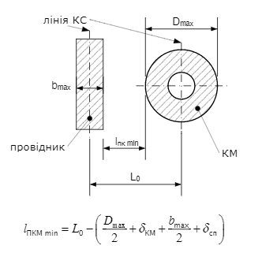

(4.6)

де L0– відстань між центрами отворів та друкованим провідником, які кратні кроку КС, L0=0,5 мм (найгірший випадок).

Dmax - максимальний діаметр КП,

bmax - максимальна ширина провідника,

δкм - похибка розташування центра КП відносно вузла КС, δкм=0,05

δсп - похибка, яка враховує зміщення провідника, δсп=0,05 мм

$$l_{ПКМ min}=L_{0}-\left(\frac{D_{max}}{2}+δ_{км}+\frac{b_{max}}{2}{+δ}_{сп}\right)=0,5-\left(\frac{0,2}{2}+0,05+\frac{0,2}{2}+0,05\right)=0,2 мм$$

**4.1.6. Визначення мінімальної відстані між двома сусідніми провідниками (між краями провідників) $.$**

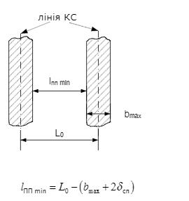

$l_{ПП min}=L_{0}-\left(b_{max}+2∙δ_{сп}\right),$ (4.7)

$l_{ПП min}=L_{0}-\left(b_{max}+2∙δ_{сп}\right)=1,25-\left(0,25+2∙0,05\right)=0,9 мм$

**4.1.7. Визначення мінімальної відстані між двох контактних площин.**

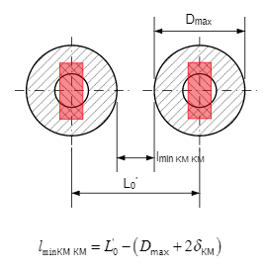

, (4.8)

де L01- відстань між центрами сусідніх КП, L01=2,5 мм.

Отримане значення задовольняє 4й клас точності.

Обрано клас точності 4 як необхідний і достатній для приладу. Всі обрані ширини доріжок, діаметри контактних майданчиків мають бути більші або такого значення, які розраховані. Коли в розрахунках отримується значення менше ніж у 4 класу точності, то обирається мінімальне для 4 класу.

**4.2. Електричний розрахунок друкованої плати**

Розрахунок виконується за умов, що плата виготовлена комбінованим методом, згідно ГОСТ Р 50621-93.

**4.2.1 Визначення потужності втрат чотиришарової друкованої плати.**

Потужність втрат визначається:

$Р_{пот}=2∙π∙f∙C∙E_{n}^{2}∙tgσ$,

де *f*=1, тому що розрахунок виконується на постійному струмі

*tg*σ – тангенс кута діелектричних втрат для матеріала ДП, *tg*σ =0,002 для

матеріалу FR4

С – ємність ДП

$C=\frac{0,009∙ε∙S_{m}}{h}$,

де ε – діелектрична проникність, ε = 4,5 для FR4

Sm - площа металізації, Sm =16233,4 мм2

h - товщина ДП, мм

$C=\frac{0,009∙ε∙S_{m}}{h}$ = $\frac{0,009∙4,5∙16223,4}{1,5}$ = 438 нФ

Рпот =

**4.2.2. Визначення ємності між двома сусідними провідниками, які розташовуються на одній стороні ДП та мають однакову ширину**

$С=0,12∙ε∙l_{пр}∙{\left[lg\frac{2∙S}{b_{пр}+t_{пр}}\right]}^{-1}$,

де S – відстань між двома паралельними провідниками, S=0,2 мм

bпр - ширина друкованого провідника, мм

tпр - товщина друкованого провідника, мм

lпр - довжина взаємного перекриття двох паралельних провідників, мм

$$С=0,12∙ε∙l_{пр}∙{\left[lg\frac{2∙S}{b_{пр}+t_{пр}}\right]}^{-1}=0,12∙4,5∙126∙{\left[lg\frac{2∙0,2}{0,25+0,0965}\right]}^{-1}=362 пФ$$

**4.2.3. Визначення взаємної індуктивності двох паралельних провідників однакової довжини**

$М=0,02\left(l_{пр}lg\frac{\sqrt{l_{пр}^{2}-L_{0}^{2}}+l_{пр}}{L_{0}}-\sqrt{l_{пр}^{2}-L_{0}^{2}}+l_{пр}\right)$,

де lпр – довжина перекриття паралельних провідників, lпр=12,6 см

Lо-відстань між осьовими лініями двох паралельних провідників,

Lо=0,125 см

$$М=0,02\left(l_{пр}lg\frac{\sqrt{l_{пр}^{2}-L_{0}^{2}}+l_{пр}}{L_{0}}-\sqrt{l_{пр}^{2}-L_{0}^{2}}+l_{пр}\right)=$$

$=0,02\left(4∙lg\frac{\sqrt{158,76-0,0156}+12,6}{0,125}-\sqrt{158,76-0,0156}+12,6\right)=0,897$ нГн

**4.3 Розрахунок надійності друкованого вузла**

Найбільш точна кількісна міра надійності кожного конструктивного елементу – його індивідуальне напрацювання до моменту виникнення відмови.

Важлива характеристика надійності - середній час безвідмовної роботи визначається:

Тср = , (4.9)

Інтенсивність відмов ЕРЕ є їх вихідною характеристикою надійності, залежить від режиму роботи та ступеню тяжкості таких зовнішніх впливів, як температура, тепловий удар, вологість, вібрації і т.д.

Тоді можна записати

λе = λое · K1 · K2 ·…· Kn , (4.10)

де λое - інтенсивність відмов елементу при нормальних умовах роботи (температура навколишнього середовища Тºокр.ср = 20 ± 5ºС, відносна вологість 65 ± 15%); коефіцієнт електричного навантаження Кn = 1 , К1, К2, Кн - поправочні коефіцієнти, що враховують режими роботи та умови експлуатації.

Для врахування впливу режиму роботи на інтенсивність відмов ЕОА вводять коефіцієнт навантаження, що дорівнює відношенню навантаженню в робочому режимі до навантаження в номінальному режимі:

Кн = , (4.11)

Коефіцієнт навантаження для резисторів

$К_{н.р}=\frac{Р_{роб}}{Р_{ном}}= \frac{U_{роб}^{2}}{{R∙Р}_{ном}},$ (4.12)

для конденсаторів

Кн.c = , (4.13)

Розраховуємо коефіцієнти навантаження:

Резистори

$$U_{раб}^{2}=25В візьмемо для спрощення розрахунків$$

$$Р_{ном}=0,1Вт для резисторів 0603$$

$$Р_{ном}=0,25Вт для резисторів 1206$$

Також для пришвидшення розрахунків візьмемо резистор із найменшим ненульовим опором, який не стоїть таким чином, щоб через нього майже не тік струм, та вважатимемо, що коефіцієнт у всіх однаковий.

$$К_{н.р0603}= \frac{U_{роб}^{2}}{{R∙Р}_{ном}}=\frac{10,89}{1000*0,1}=0,11$$

$$К_{н.р1206}= \frac{U_{роб}^{2}}{{R∙Р}_{ном}}=\frac{10,89}{100*0,25}=0,44$$

Конденсатори:

$U_{ном}=50В$

$$U_{роб}=3,3В$$

Кн.c = 3,3 / 50 = 0,066

Друкований вузол відноситься до наземної апаратури, експлуатується при Тр = 25º С, інші умови експлуатації нормальні. Вихідні дані для розрахунку – схема принципова, перелік елементів, часова діаграма та інтенсивність відмов “компонентів надійності” від температурних впливів. По картам робочих режимів необхідно визначити коефіцієнти навантаження, температурні коефіцієнти ІС та інших ЕРЕ, підрахувати кількість всіх елементів. Вихідні дані для визначення λр зведені до Таблиці.4.1.

Таблиця 4.1

|  |  |  |  |  |  |  |
| --- | --- | --- | --- | --- | --- | --- |
| **Компонент** | **N** | **λ0e·10-8, год-1** | **Кн** | **at** | **ae** | **N ·λ0e· Кн·at·ae·10-8** |
| **Конденсатор** | 91 | 2 | 0,066 | 0,4 | 20 | 147,2 |
| **Резистор 0603** | 44 | 4 | 0,11 | 0,15 | 20 | 58,1 |
| **Резистор 1206** | 46 | 4 | 0,44 | 0,15 | 20 | 242,9 |
| **Кварцовий генератор** | 1 | 4,5 | 0,7 | 1 | 20 | 63 |
| **ІС** | 12 | 1,17 | 1 | 1 | 20 | 280,8 |
| **Друкована плата** | 4 | 10 | 1 | 1 | 20 | 800 |
| **Контакт роз’єма** | 94 | 2 | 1 | 1 | 20 | 3760 |
| **Пайка виводів** | 293 | 0,05 | 1 | 1 | 20 | 293 |
| **Транзистор** | 13 | 14 | 1 | 1 | 20 | 3640 |
| **Перехідні отвори** | 166 | 0,0375 | 1 | 1 | 20 | 124,5 |
|  | Сумарна інтенсивність відмов друкованого вузла | | | | | 9409,5 |
|

В таблиці 4.1:

**ae –** поправочний коефіцієнт на вплив зовнішніх впливів (для переносної апаратури **ae** = 20),

**at** - поправочний температурний коефіцієнт.

Показники інтенсивності відмов, що наведені в таблиці, дещо завищені, що дозволяє виконати розрахунок для «найгіршого випадку».

Результуюча інтенсивність відмов дорівнює сумі інтенсивності відмов компонентів:

$λ_{р}=\sum_{i=1}^{n}{λ_{рi}},$ (4.14)

$$λ_{р}=\sum_{i=1}^{n}{λ_{рi}≈9409,5∙{10}^{-8}}{год}^{-1}$$

Середній час напрацювання до першої відмови:

Тср = .

Ймовірність безвідмовної роботи протягом року:

*Р= $e^{-λ_{p}t}=e^{-9409,5*{10}^{-8}∙8760}≈$*0,44

Ймовірність відмов протягом року:

Q(t)=1-0,44=0,46

Реально ж показник відмов меншим, а показники безвідмовної роботи буде більшим, оскільки початкові припущення призводять до погіршення розрахункових значень. Але навіть у такому випадку отримане значення напрацювання на відмову відповідає технічному завданню.

**4.4 Розрахунок теплового режиму транзистора**

Здавалося б, набагато необхідніше обчислити тепловий режим ПЛМ, або перетворювача TML, але перетворювач розрахований на дуже високі навантаження, а ПЛМ має радіатор на платі. Тому буде розраховано тепловий режим польового транзистора IRLML6402, який стоїть у ключі на 12 В.

Тепловий опір кристал-корпус RT П-К = 43˚С/Вт. Гранично допустима температура кристалу Tдоп = 150 ˚С. Транзистор працює в умовах природньої конвекції й нормального тиску.

Максимальна потужність, яка може розсіюватись на кристалі транзистора взята із технічної документації на транзистор [?] :

Р=1,3 (Вт)

В загальному випадку температурний опір між кристалом і середовищем знаходиться по формулі:

RКС=RКК+RКОР.СЕР,

Де RКС, RКК, RКОР.СЕР – теплові опори між кристалом і середовищем, кристалом і корпусом, корпусом і середовищем. Насправді RКК і RКОР.СЕР розраховуються досить складно, беручи до уваги корпус транзистора і технологію його виготовлення, оскільки треба врахувати теплопровідність контактів, плати, відмінності температурного опору основи і кришки корпусу.

ΔТ=Р* RКС= 1,3 * 43 = 55,9 (˚С).

Температуру навколишнього середовища приймемо за 40 ˚С – максимально можлива температура експлуатації пристрою згідно технічного завдання.

T = Tсер + ΔТ = 40 + 55,9 = 95,9 (˚С)

При максимально можливій температурі експлуатації пристрою згідно технічного завдання +40 ˚С , температура кристалу транзистора складатиме 95,9 ˚С і не буде перевищувати гранично допустиму температуру кристалу 150 ˚С . Тож використання додаткових радіаторів не потрібно. Для більшої точності потрібно було б реальну розсіювану потужність, а не максимальну, проте, втративши точність, ми отримали гарантію, що транзистор точно витримає.

Конструкторсько-технологічний розрахунок показав, що для більшості розмірів достатньо найменшого значення, допустимого 4 класом точності, це означає, що можна розташовувати провідники дуже щільно. Електричний розрахунок, проведений для найдовших провідників, які перекриваються, показав, що можна знехтувати паразитними ємностями та індуктивностями, оскільки вони достатньо малі і не вплинуть на роботу схеми на частотах роботи. Розрахунок надійності показав, що прилад в середньому зможе працювати більше 10000 год, тобто виконується умова технічного завдання. Також розрахунок надійності показав, що найімовірнішою є відмова одного з контактів роз’єму.

Розділ 5. СТВОРЕННЯ ПРОГРАМНОГО ЗАБАЗПЕЧЕННЯ

**5.1. Загальний опис програмного забезпечення**

Інструментом для створення програмного забезпечення (ПЗ) для ПЛМ буде середовище Quartus II версією від 10.1. Загалом програмне забезпечення буде розділене на 2 частини: опис цифрових пристроїв, що містяться в ПЛМ, серед яких буде софт-процесор, які будуть описані мовою Verilog, та ПЗ для вказаного софт-процесора, яке буде написано мовою C.

Софт-процесором обрано Nios II, оскільки фірма-виробник ПЛМ сімейства Cyclone III пропонує саме його.

Загальний алгоритм роботи приладу зображений на рис. ХХ.

Пристрій має визначити режим роботи завдяки тому, яка кнопка натиснута, перевірити наявність потрібного та відсутність зайвих сполучень, після чого засвітити відповідний світлодіод, виконати тестування підключеного об’єкта та вивести на дисплей результати тестування.



Рис. ХХ. Загальний алгоритм роботи приладу.

**5.2. Опис цифрових пристроїв, що знаходяться всередині ПЛМ**

Всередині ПЛМ буде утворено певні цифрові пристрої, які будуть описані мовою Verilog. Цими компонентами будуть процесорне ядро Nios II, два дешифратори Манчестерського коду та пристрій керування мікросхемою AD2S1210. Далі наведено опис усіх складових.

Софт-процесор Nios II – 32-бітний мікропроцесор, який може бути реалізований за допомогою виключно логічного синтезу, має гарвардську RISC архітектуру, розроблений компанією Altera. В даному випадку до нього буде підключено наведені раніше пристрої як периферійні. Він буде мати власну програму роботи, яка буде основною частиною загального алгоритму роботи приладу. Такі софт-процесори є достатньо розповсюдженими при розробці рішень, що використовують ПЛМ.

Дешифратор манчестерського коду. Пристрої управління резольвером та приводом будуть пересилати дані на АСК ГП у вигляді манчестерського коду, тому ПЛМ буде мати спеціальний дешифратор, який перетворить прийнятий сигнал у звичний процесору вигляд. Манчестерський код являє собою двійковий код, який представлено не високою та низькою напругами, а переходом напруги від одного рівня до іншого у певний проміжок часу. Основною перевагою манчестерського кодування є те, що він не потребує тактового сигналу при передачі даних.

Пристрій керування мікросхемою AD2S1210. Перш ніж використовуватись, дана мікросхема має бути сконфігурована. В процесі конфігурації пристрій керування буде налаштовувати її на використання 16-бітної шини даних, частоти 10 кГц. Після конфігурації мікросхема переходить до нормального режиму, у якому працює відповідно до проведених налаштувань. Для переходу в режим конфігурації необхідно входи А0 і А1 обидва перевести в стан логічної «1» (див. рис. ХХ). Сигнали RES0, RES1 постійно підтягнуті до логічної «1», тому що пристрій завжди використовую усі 16 розрядів шини (див. рис. ХХ). Після цього відбувається запис усіх потрібних регістрів конфігурації. Для переходу в нормальний режим роботи необхідно перевести входи А0 і А1 у стан 00 для вимірювання положення, або 01 для вимірювання швидкості (див. рис. ХХ). Драйвер буде реалізовувати функцію конфігурації та функцію приймання даних підчас роботи у нормальному режимі.



Рис. ХХ. Режими роботи AD2S1210

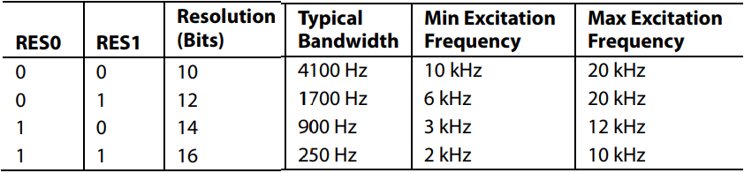

Рис. ХХ. Вплив сигналів RES0, RES1.

В цьому розділі було спроектовано програмне забезпечення для ПЛМ, яка буде встановлена на платі розробляємого приладу. Ефективної роботи досягнуто за рахунок використання софт-процесору, до якого підключено периферійні пристрої, кожен з яких є спеціальним драйвером для пристроїв, що знаходяться на платі.

ВИСНОВКИ

В даному дипломному проекті розроблено схемотехнічне рішення, друкований вузол, програмне забезпечення автоматичної системи контролю датчиків гіростабілізованої платформи. Спроектований прилад відповідає технічному завданню: живиться від мережі 220 В 50 Гц, маса 590 г, якщо додати корпус та елементи, що знаходяться поза платою, буде менше 5 кг

Під час роботи були проведені наступні етапи:

1. Проаналізоване завдання та виконано пошук схожих рішень. Аналіз завдання дозволив зробити якісний вибір мікросхем, а пошук по патентам надав менше результатів, ніж хотілося, але зрозуміти, яким чином цю систему можна збудувати, все-таки вдалося.
2. Розроблено структурну та електричну принципову схеми пристрою, зроблено вибір елементної бази. Отримана елементна база є доступною в Україні, що дає можливість виробити прилад на території нашої країни. Схема структурна дозволяє проілюструвати принцип роботи розробленого приладу в цілому, а схема електрична принципова – у деталях. Також схема електрична принципова необхідна для продовження розробки пристрою.
3. Проведено аналіз задачі на розробку друкованого вузлу та обрано клас точності 4, діелектрик склотекстоліт FR-4 та 4-шарову плату, у якої 2 середні шари є шаром землі та шаром живлення. Це покращує завадостійкість за рахунок ємності між шарами. Обраний клас точності дозволяє виготовити плату так, як треба, але не витрачаючи кошти на занадто високу точність. Плата відповідає технічному завданню.
4. Виконано розрахунки, підтверджено працездатність плати. Конструкторсько-технологічний розрахунок показав, що найвужча доріжка обраного класу точності дозволяє провести необхідний струм. А завдяки тому, що на платі усі доріжки мають більшу ширину, можна стверджувати, що плата не підведе. Електричний розрахунок друкованої плати показав, що паразитні ємності та індуктивності не будуть впливати на роботу плати, оскільки вони занадто малі, а частоти роботи плати не є високими. Розрахунок надійності показав, що можна очікувати, що пристрій пропрацює більше 10000 год, тобто ТЗ виконується. Розрахунок теплового режиму польового транзистора показав, що він не вийде з ладу навіть в більш агресивних умовах.
5. Розроблено програмне забезпечення для ПЛМ, яка встановлена в приладі. Програмне забезпечення містить софт-процесор Nios II із його власним алгоритмом роботи, як основну структурну одиницю, дешифратори манчестерського коду та драйвер для мікросхеми, яка знаходиться за межами ПЛМ. Це дає пристрій, який здатен протестувати відповідну апаратуру, оскільки його інтерфейси прийому-передачі даних відповідають інтерфейсам апаратури, яка проходить тестування.
6. Розроблено конструкторську документацію на систему тестування, яка має бути надана фірмі-замовнику та кафедрі КЕОА.

Проект виконано згідно технічному завданню, що підтверджується розрахунками.

СПИСОК ЛІТЕРАТУРИ

|  |  |
| --- | --- |
| ПОГОДЖЕНО | ЗАТВЕРДЖЕНО |
| Начальник сектору | Директор |
| ТОВ «Радіонікс» | ТОВ «Радіонікс» |
| В.Ю. Танигін | С.Б. Зав’ялов |

Додаток А

**Технічне завдання на проектування**

1. **Найменування та галузь використання**

Автоматична система контролю датчиків гіростабілізованої платформи. Система застосовується при тестуванні апаратури під час виробництва для проміжного контролю складових одиниць.

**2. Підстава для розробки**

Підставою для розробки є завдання на дипломний проект згідно наказу по НТУУ «КПІ» №1008-с. від 23.03.2018р.

1. **Мета і призначення розробки**

Розробка автоматичної системи контролю датчиків, яка буде використовуватися при виробництві гіростабілізованих платформ.   
Система призначена для комплектування робочого місця перевірки в процесі виробництва наступних складових частин:

* пристрою управління резольвером;
* пристрою управління приводом;
* датчиків кута.

1. **Джерело розробки**

Вимоги до параметрів, що перевіряються при виготовленні та налаштуванні гіростабілізованої платформи.

1. **Технічні вимоги**
   1. **Склад виробу й вимоги до пристрою, що розробляється.**

Пристрій складається з вторинного блока живлення, імітатора кутового положення платформи та електроніки управління.

**Показники призначення.**

Система повинна забезпечувати:

* автоматичне визначення типу підключеного пристрою;
* контроль сигналів датчиків кутового положення платформи;
* контроль пристрою управління резольвером;
* контроль пристрою управління приводом;

У пристрої мають бути передбачені автоматичний і ручний режими включення/виключення напруги живлення підключених пристроїв.

* 1. **Вимоги до надійності.**

Середній час напрацювання на відмову повинен бути на менше 10000 год.

* 1. **Вимоги до технологічності.**

При розробці системи необхідно орієнтуватися на передові технології виготовлення деталей і складових частин.

* 1. **Вимоги до рівня уніфікації й стандартизації.**

Для виготовлення системи передбачається максимальне застосування стандартних, уніфікованих деталей та виробів.

* 1. **Вимоги безпеки обслуговування.**

Керуватися загальними вимогами безпеки до апаратури класу І ГОСТ 12.2.007-75.

* 1. **Вимоги до складових частин виробу, сировини, вихідних й експлуатаційних матеріалів.**

Для виробництва пристрою використовують матеріали імпортного виробництва, що постачаються в Україну.

* 1. **Умови експлуатації.**

Умови лабораторні. Кліматичне виконання УХЛ.4.2 згідно ГОСТ 15150-69.

* 1. **Вимоги до транспортування і зберігання.**

Група умов зберігання Л1 по ГОСТ 15150-69. Зберігати в зачинених, опалювальних та вентильованих приміщеннях, в яких забезпечуються наступні умови: температура повітря +5…+400С, відносна вологість повітря 60% при 200С (середньорічне значення), атмосферний тиск 84…106кПа.

Транспортувати автомобільним, залізничним або авіаційним видами транспорту в спеціальній транспортній тарі.

* 1. **Додаткові технічні вимоги.**

Технічні характеристики:

|  |  |
| --- | --- |
| Виведення інформації користувачу | Світлодіоди, РК-дисплей |
| Габаритні розміри | Не більше 250х200х200; |
| Маса | Не більше 5 кг; |
| Живлення | 220В 50Гц |

**6. Результати роботи**

* 1. Результати даної роботи можуть бути використані як вихідна документація по створенню прототипу пристрою, його програмуванню, налагодженню й подальшому впровадженню в серійне виробництво.
  2. Дана робота (звітна документація), після виконання, надається на кафедру КЕОА для подальшого захисту й зберігання як навчальної документації.

1. **Робота повинна містити в собі документи**

* Пояснювальну записку (формату А4, до 80 аркушів)
* Схеми електричні принципові та переліки елементів (формату А3, А4 відповідно)
* Складальні креслення та специфікації (формату А1, А4 відповідно)
* Креслення друкованих плат (формату А3)
* Додатки (формату А1-А4)

1. **Порядок розгляду й приймання роботи**

Порядок розгляду й приймання роботи на загальних умовах, прийнятих на кафедрі КЕОА. Рецензування й прийняття роботи комісією на загальних умовах. У процесі виконання роботи проміжні звіти надаються комісії не рідше 1 раз у тиждень на загальних умовах.

1. **Економічні показники**

В умовах даного проекту не розглядаються.

1. **Етапи розробки**

|  |  |  |
| --- | --- | --- |
| №  п/п | Назва етапів виконання дипломного  проекту | Час виконання етапів проекту |
| 2 | Аналіз технічного завдання |  |
| 3 | Схемотехнічне проектування |  |
| 4 | Вибір елементної бази та типу друкованої плати |  |
| 5 | Виконання креслення схеми електричної принципової |  |
| 6 | Конструкторсько-технологічні розрахунки |  |
| 7 | Електричний розрахунок друкованої плати |  |
| 8 | Розрахунок надійності, віброміцності |  |
| 9 | Проектування у AltiumDesigner |  |
| 10 | Виконання креслень друкованої плати та складального креслення друкованого вузла |  |
| 13 | Оформлення пояснювальної записки |  |